API du Service MARS
Documentation fonctionnelle et technique API Prestataires de vote

Suivi documentaire

Version | Date d’émission | Auteur | Révision
V0 |  | DNUM/LHC | Initialisation du document

Liste des mises à jour dernière version
Version | Mise à jour détaillée
0.0 | Initialisation du document

Documents de référence

Destinataires

Ministère du Travail et Emploi
Nom / Prénom | Organisation / Société | Fonction / Rôle
Mireille LE-REVEILLE | Direction Générale du Travail | Adjointe au chef de bureau
Laetitia HERBIN-COLLOT | MCAS/DNUM | Cheffe de projet numérique

Autres destinataires
Prénom Nom | Société | Fonction / Rôle
 |  | Responsables Prestataires de vote

Confidentialité du document et des informations échangées

Cette documentation a une visée projet et est à destination uniquement des personnes impliquées dans la construction du service MARS en cours de refonte par la Direction du Numérique pour le compte de la Direction Générale du Travail. Cette documentation est dans une version projet, c’est-à-dire qu’elle est soumise à évolution jusqu’à finalisation.
La version finalisée sera mise à disposition sur le site internet des élections professionnelles, dans l’espace dédié aux prestataires de vote.

Ce document ne doit pas être diffusé en dehors du périmètre des destinataires et de leurs prestataires pour la réalisation des échanges sans un accord écrit de la responsable projet pour la Direction Générale du Travail.

TABLE DES MATIERES

1. Suivi documentaire 1
Liste des mises à jour dernière version 1
Documents de référence 1
Destinataires 2
Ministère du Travail et Emploi 2
Autres destinataires 2
Confidentialité du document et des informations échangées 2
2. Introduction 5
Contexte 5
3. Processus 6
4. Le vote 7
Le procès-verbal de l’élection (PV) 7
Cas du PV d’élection 7
Cas du PV de carence de tous collèges 7
Annexes 11
Informations obligatoires sur le procès-verbal 13
Identification absolue d’un PV 13
Affichage du QR Code sur le formulaire 13
5. La transmission 14
La transmission des données 14
Matérialisation de l’accord 14
SIRET associés 14
La transmission des PV signés et numérisés 15
6. Les échanges avec l’entreprise 15
Télétransmission acceptée ou rejetée 15
7. Terminologie et entités métier 15
8. Protocole d’échange 17
Nature des échanges 17
Liste des codes retours 17
9. Environnements 17
10. Versions 17
11. Construction des urls 17
12. Authentification 18
13. Service de télétransmission des données de résultats des élections professionnelles 18
Description 18
Caractéristiques du service 18
Rubriques et formats 19
Table des caractères autorisés 19
Représentation graphique du message 20
Interface du service 21
URL d’accès 21
Requête 21
Réponse 28

Introduction
Le document définit le mode opératoire des API mises à disposition par le service MARS pour la transmission des résultats des élections professionnelles.
Ce document est découpé en 2 parties :
- Les chapitres 3 à 7 présentent les aspects fonctionnels
- Les chapitres 8 à 11 décrivent les interfaces d’échange.

Contexte
La réforme de la représentativité syndicale issue de la loi du 20 août 2008 s’est mise en œuvre selon un calendrier et des modalités conformes aux attentes des partenaires sociaux. Depuis 2019, Le Comité social et économique (CSE) doit être mis en place dans les entreprises. Les résultats des élections professionnelles sont collectés et enregistrés dans le système d’information relatif à la Mesure d’Audience de la Représentativité Syndicale (M.A.R.S).

Depuis la troisième mesure de l’audience 2017-2020, la procédure de transmission des résultats des élections professionnelles a fait l’objet d’une évolution impliquant les éditeurs de logiciels de vote électronique volontaires.

Cette procédure est également applicable aux entreprises qui utilisent leur propre solution de logiciel de vote électronique et souhaitent transmettre les résultats de l’élection CSE de façon dématérialisée.
Néanmoins, cette nouvelle procédure n’est pas obligatoire et la procédure d’envoi des résultats d’élection au CTEP en format papier perdure.

Ce document décrit les modalités organisationnelles de la transmission des données, qu’il s’agisse de la transmission des résultats d’élection.

L’API « Prestataires de Vote » pour le service MARS met à disposition des services à destination des éditeurs de logiciels de vote homologués et signataires de la charte de partenariat avec le Ministère afin d’accéder au service de transmission des résultats et d’utiliser ce service.

L’API nécessite une habilitation, son accès est restreint aux entités suivantes :
- Prestataires de vote homologués par le Ministère et signataires de la charte de partenariat.

Processus
  - Schéma général

- Schéma cible : vote et envoi

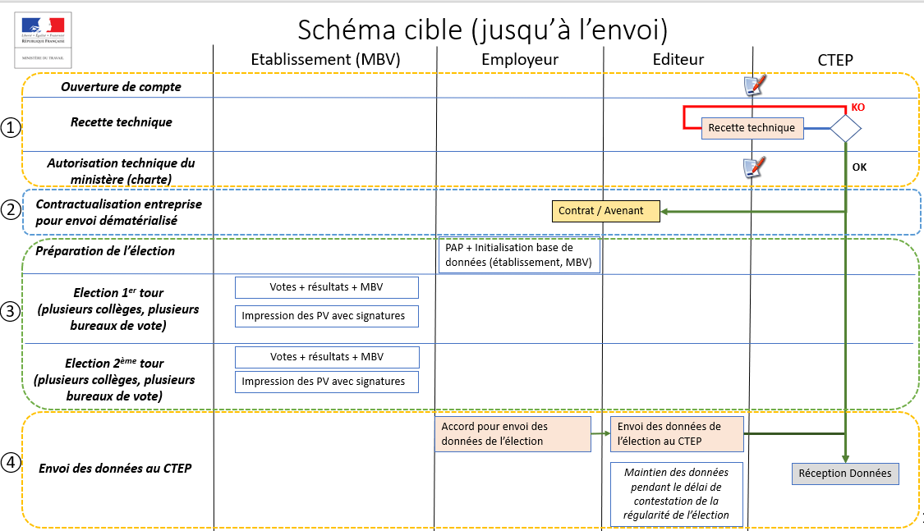

- Schéma cible : réception et envoi des PV

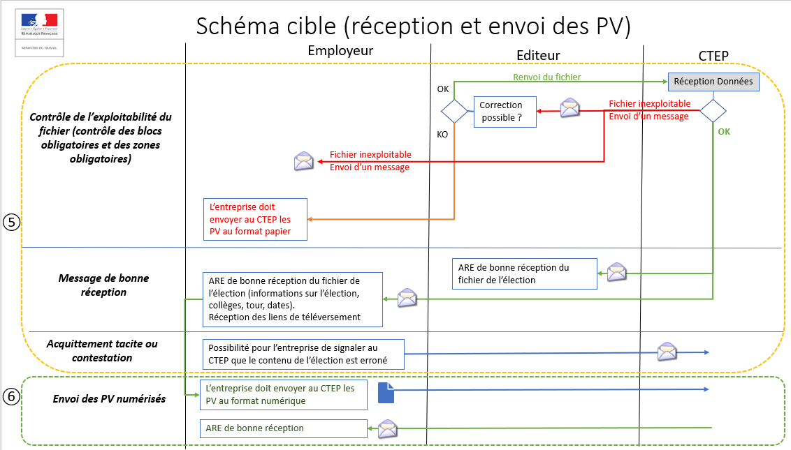

Le vote

Le processus de vote n’est pas impacté par l’envoi dématérialisé des données et PV au CTEP hormis le format du PV.
L’entreprise utilise un logiciel de vote électronique.
Le déroulement de l’élection est de la responsabilité technique de l’éditeur, notamment la réalisation des calculs, l’attribution des sièges et la détermination des élus.
A l’issue des opérations de vote, l’employeur demande à l’éditeur de transmettre de façon dématérialisée les résultats au CTEP.

Le procès-verbal de l’élection (PV)
Un PV est un formulaire normalisé sur lequel sont consignés les résultats des élections professionnelles. Il s’agit donc d’un document physique ou de sa représentation électronique.
Le PV édité par le ministère du travail est spécifique à une institution, à un poste, à un collège et à un tour, uniquement dans le cadre de dématérialisation.
Il est mis en œuvre pour les entreprises utilisant le site du Ministère pour la saisie des résultats de l’élection.
Il est décliné en 1er et 2ème tour, titulaires et suppléants.

Le PV inclut le logo du Ministère qui doit être modifié à chaque changement de nom du Ministère.
Le logo à jour est à télécharger sur l’espace qui vous est dédié. Pour rappel, ce logo ne doit pas être à d’autres fins que la génération du PDF du PV d’élection ou du PV de carence de tous les collèges.

Selon le cas, PV d’élection ou PV de carence tous collèges (ou carence totale), les entêtes à faire figurer sur le formulaire mis à disposition des entreprises pour signature sont :

Cas du PV d’élection

Un procès-verbal est émis pour chaque collège électoral, pour chaque tour de scrutin et pour chaque catégorie de sièges (titulaires/suppléants).
L’entreprise <%nom du PVE%> prestataire de vote électronique a signé une charte de partenariat avec Le Ministère du Travail pour télétransmettre les résultats de cette élection professionnelle.
L’employeur, s’il a accepté la télétransmission, doit téléverser les PV depuis le lien reçu par mail à la suite de cette « télétransmission ».
En cas de non-acceptation de la télétransmission, l’employeur doit envoyer un exemplaire original du PV à l’adresse CTEP, TSA 92315, 62971 Arras Cedex 9.
Une copie du PV doit être remise à chaque syndicat ayant présenté une liste et/ou participé à la négociation d’un protocole d’accord pré-électoral.
Site internet : elections-professionnelles.travail.gouv.fr

Cas du PV de carence de tous collèges

L’obligation de rédiger le présent document est limitée au cas où la carence de candidatures a été constatée à la fois aux premier et second tours des élections professionnelles, titulaires et suppléants, et que l’institution n’a pas pu être mise en place ou renouvelée.
L’entreprise <%nom du PVE%> prestataire de vote électronique a signé une charte de partenariat avec Le Ministère du Travail pour télétransmettre les résultats de cette élection professionnelle.
L’employeur, s’il a accepté la télétransmission, doit téléverser le PV de carence depuis le lien reçu par mail à la suite de cette « télétransmission ».
En cas de non-acceptation de la télétransmission, l’employeur doit envoyer un exemplaire original du PV de carence à l’adresse CTEP, TSA 92315, 62971 Arras Cedex 9 ainsi qu’un exemplaire à l’agent de contrôle de l’inspection du travail.
Une copie du PV doit être remise à chaque syndicat ayant présenté une liste et/ou participé à la négociation d’un protocole d’accord pré-électoral.
Site internet : elections-professionnelles.travail.gouv.fr

Veuillez remplacer la variable <%nom du PVE%> par la valeur attendue.

Exemple de procès-verbal généré sur le site internet des élections professionnelles


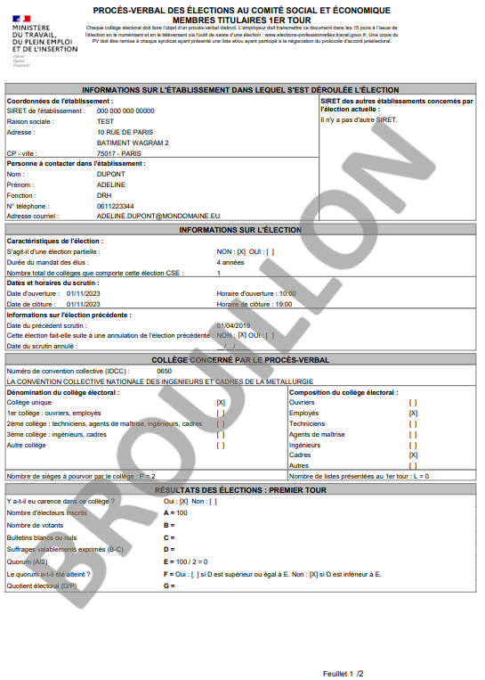

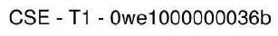

Un procès-verbal est émis pour chaque collège électoral, pour chaque tour de scrutin et pour chaque catégorie de sièges (titulaires/suppléants). L’entreprise <%nom du PVE%> prestataire de vote électronique a signé une charte de partenariat avec Le Ministère du Travail pour télétransmettre les résultats de cette élection professionnelle. L’employeur, s’il a accepté la télétransmission, doit téléverser les PV depuis le lien reçu par mail à la suite de cette « télétransmission ». En cas de non-acceptation de la télétransmission, l’employeur doit envoyer un exemplaire original du PV à l’adresse CTEP, TSA 92315, 62971 Arras Cedex 9. Une copie du PV doit être remise à chaque syndicat ayant présenté une liste et/ou participé à la négociation d’un protocole d’accord pré-électoral. Site internet :elections-professionnelles.travail.gouv.fr



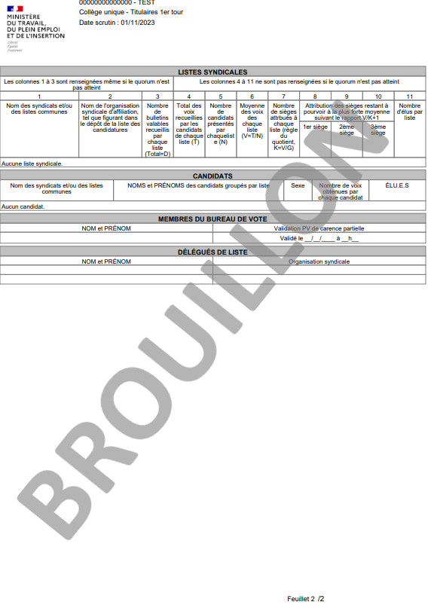


Exemple de procès-verbal de carence totale généré sur le site internet des élections professionnelles

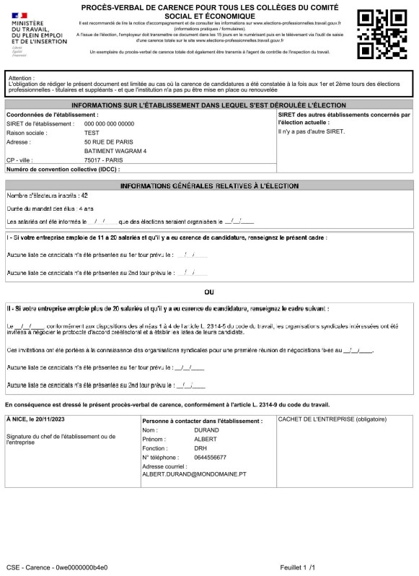

L’obligation de rédiger le présent document est limitée au cas où la carence de candidatures a été constatée à la fois aux premier et second tours des élections professionnelles, titulaires et suppléants, et que l’institution n’a pas pu être mise en place ou renouvelée. L’entreprise <%nom du PVE%> prestataire de vote électronique a signé une charte de partenariat avec Le Ministère du Travail pour télétransmettre les résultats de cette élection professionnelle. L’employeur, s’il a accepté la télétransmission, doit téléverser le PV de carence depuis le lien reçu par mail à la suite de cette « télétransmission ». En cas de non-acceptation de la télétransmission, l’employeur doit envoyer un exemplaire original du PV de carence à l’adresse CTEP, TSA 92315, 62971 Arras Cedex 9 ainsi qu’un exemplaire à l’agent de contrôle de l’inspection du travail. Une copie du PV doit être remise à chaque syndicat ayant présenté une liste et/ou participé à la négociation d’un protocole d’accord pré-électoral. Site internet : elections-professionnelles.travail.gouv.fr

Annexes

Annexe : liste des SIRET associés
Le procès-verbal comporte les informations générales de l’élection et du scrutin, ainsi que les résultats. Il comporte également des feuilles annexes comprenant :
- La liste des SIRET associés au SIRET principal (les raisons sociales des SIRET associés doivent être décodées)
- Les réserves éventuelles

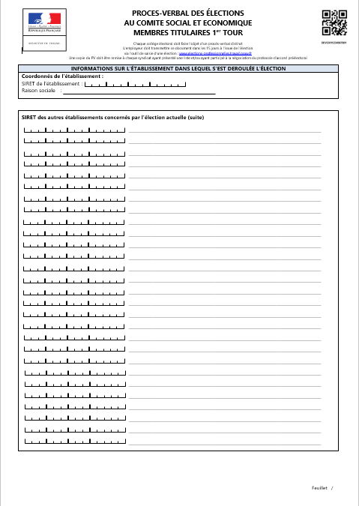

Annexes : réserves émises
Une page vierge est systématiquement émise avec le procès-verbal pour recueillir les éventuelles réserves.




Informations obligatoires sur le procès-verbal

Les éditeurs n’ont pas obligation de respecter stricto sensu le format du procès-verbal, mais doivent respecter trois obligations :
- Le PV est mono-tour
- Il comporte toutes les données du modèle du procès-verbal
- Il comporte un identifiant unique avec son QR Code en haut à droite de chaque page

A l’issue d’une élection, le nombre de PV rédigés est donc variable car il dépend directement :
- du nombre de collèges fixés par la loi
- de la tenue éventuelle d’un second tour
- de l’éventualité d’une carence pour tous les collèges

Identification absolue d’un PV
Chaque PV généré doit comporter un identifiant absolu unique qui identifie sa source.
L’identifiant est structuré comme suit :
Il a une longueur de 14 caractères, il est composé de :
- Un préfixe de 1 caractère indiquant le type de document dématérialisé (valeur = 0)
- Deux caractères identifiant l’émetteur du PV : valeurs = VO (Voxaly), AL (Alphavote),…..
  - Remarques : les PV générés sur le site internet du ministère sont également identifiés par deux caractères
- Un chiffre différenciant le PV de carence totale du PV d’élection : valeur = 0 (PV de carence totale), 1 (PV d’élection)
- Un code unique de 10 caractères alphanumériques, unique par éditeur par type de PV : on peut donc avoir un PV de carence 0VO0SNCF1A5D6O et un PV d’élection 0VO1SNCF1A5D6O

A l’impression du formulaire, on rajoute le numéro de page sous forme d’un suffixe sur 2 chiffres (01, 02, 03, 04, …..)

Affichage du QR Code sur le formulaire
Le QRCode doit être présent sur chaque page du formulaire avec une longueur de 16 caractères. Il est situé en haut à droite de chaque page
- Les 14 premiers caractères identifient le PV et correspondent au numeroPv (B08.017) pour la télétransmission éditeur
- Les 2 derniers caractères identifient la page du PV (01 pour la première, 02 pour la seconde,)
Le QrCode est de type texte simple
Le QRCode n’est pas sensible à la casse dans le système d’information de la plateforme de télétransmission ce qui revient à dire que le QRCode 0vo1sncf1a5d6o01 représente la même page du formulaire que le code 0VO1SNCF1A5D6O01
Le QRCode doit être encodé en majuscules pour que l’encodage « Alphanumeric » soit utilisé. La présence de minuscules utilise l’encodage binaire ce qui aura pour effet d’augmenter la taille du QrCode et donc de réduire sa lisibilité.
Le QRCode utilise la version1 (taille 21x21) et le niveau de redondance Q (env. 25% de redondance) qui possède une capacité maximale de 16 caractères alphanumériques
Le QrCode doit avoir une taille minimale de 2cm par 2cm sur la feuille A4 avec une zone blanche de 0,5 cm autour du QRCode (quiet zone)
L’orientation du QRCode doit être respecté à savoir que les 3 « position pattern » doivent être placés dans les coins hauts (gauche et droit) et dans le coin bas gauche
Les 16 caractères du QRCode doivent êtres encodés dans le QRCode et affichés en dessous de celui-ci en respectant la « Zone blanche ». La représentation en clair permettra aux opérateurs du CTEP de le saisir en cas de non lecture par le scanner.
Le QRCode est positionnel dans le système d’information de la plateforme de télétransmission, c’est-à-dire que chaque partie du QRCode doit respecter exactement la longueur définie (ni plus, ni moins). Exemple pour le numéro de la page 3 il faut bien encoder 03 (et pas 3) dans le QRCode car le numéro de page doit être sur 2 positions.
Préconisations :
Pour éviter les erreurs de lectures « humaines » nous préconisons d’utiliser des lettres minuscules dans le label présent sous le QRCode pour éviter les confusions entre le chiffre zéro et la lettre O en majuscule qui peuvent être très similaires suivant la police de caractères utilisée.
Exemple de QRCode (valeur encodée = 0VO1SNCF1A5D6O01)



Ce QRCode est apposé sur la première page (01 en fin de code) du PV n°0VO1SNCF1A5D6O

La transmission
Les entreprises sont tenues de transmettre leurs procès-verbaux d’élections professionnelles via le site internet des élections professionnelles grâce au lien transmis dans le courriel adressé au contact en entreprise ou au Centre de Traitement des Elections Professionnelles (CTEP), le prestataire agissant pour le compte du ministère du travail.

L’objectif de l’interface est de permettre aux entreprises utilisant un logiciel de vote électronique de ne plus transmettre par voie postale les procès-verbaux d’une ou plusieurs élections CSE.

Ce document s’adresse donc aux éditeurs de logiciels de vote électronique désirant offrir à leurs clients une solution dématérialisée de transfert des données d’une ou de plusieurs élections CSE vers le CTEP. Il s’adresse également aux entreprises possédant leur propre logiciel de vote électronique.
Ce cahier des charges décrit la structure et les modalités d’échanges pour transmettre les données d’une ou plusieurs élections CSE au CTEP.
La conformité entre les données transmises et les procès-verbaux imprimés et signés en entreprise est primordiale. Elle est de la responsabilité de l’éditeur.
De même, les résultats issus des données transmises d’une ou plusieurs élections sont enregistrés en l’état sans recalcul.

La transmission des données

Matérialisation de l’accord
C’est de la responsabilité de l’employeur de transmettre les résultats des élections au CTEP.
L’éditeur doit recueillir cet accord par un moyen approprié auprès de son client.
Les informations recueillies seront transmises dans le fichier dans le bloc « Télétransmission ».

SIRET associés
Actuellement, la liste des SIRET associés est très souvent transmise au CTEP dans un document papier annexe.

Pour les entreprises ayant opté pour la dématérialisation de l’envoi des données, la transmission sous format papier n’existe plus. Deux solutions sont possibles pour transmettre les SIRET associés :
- Dans le cadre de sa prestation, l’éditeur demande à l’entreprise de saisir les SIRET associés ou lui propose une aide à la saisie (injection dans la base de données du prestataire en amont de l’élection à partir d’un fichier par exemple).
- A défaut, l’employeur devra saisir les SIRET associés (ou les copier-coller en masse) sur l’écran de dépôt des PV signés

La transmission des PV signés et numérisés
La transmission des procès-verbaux signés et numérisés au CTEP est de la responsabilité de l’employeur. Elle est effectuée par téléversement des fichiers PDF (PV numérisés ou signés électroniquement) sur le site des élections professionnelles via le lien reçu suite à la télétransmission des données par le prestataire.

Les échanges avec l’entreprise

Télétransmission acceptée ou rejetée
Pour rappel, il appartient à l’employeur de donner son accord pour la transmission des données.
Lorsqu’une télétransmission est reçue par la plateforme et acceptée, deux emails sont émis :
- Un Email de confirmation au contact entreprise qui a donné son accord pour la transmission des données - dont l’adresse Email figure dans les données paramètres du message (CF § 6.2). Cet Email est un récapitulatif de l’ensemble des élections reçus dans la télétransmission. Ce message fait office de comptes rendus de réception des données de l’élection par la plateforme de télécollecte du ministère auprès de l’entreprise concernée, conformément au code des relations entre le public et l’administration.

- Un Email est transmis à chaque contact de l’établissement dont l’adresse figure dans la rubrique B04.011 (Courriel du contact de l’établissement). Cet Email a pour objectif d’inviter la personne à contacter dans l’établissement afin qu’elle télécharge les images de procès-verbaux après leur signature par les membres du bureau de vote. Un email unique est transmis pour chaque élection d’un établissement, même si la personne à contacter est la même pour plusieurs établissements.

Lorsque la télétransmission est rejetée par la plate-forme, seul l’Email au contact entreprise est transmis.
Ces messages sont transmis par la plate-forme du ministère et ne sont donc pas à la charge de l’éditeur.

Terminologie et entités métier

INSTITUTION : nature de l’élection : CSE (Comité social économique)

ELECTION : l’élection représente la totalité des scrutins, c’est-à-dire tous les tours (1er et 2ème tours) de tous les collèges (1er collège non cadre, 2ème collège non cadre, collège « autres » etc.) pour tous les postes (postes titulaires ou suppléants) pour un établissement.
- Les données de l’élection : il s’agit des données figurant sur les procès-verbaux de la totalité des scrutins.
- Date de l’élection = il s’agit de la date à laquelle les scrutins ont eu lieu. Lorsque l’opération de vote a lieu sur plusieurs jours, il faudra alors préciser la date de l’ouverture du scrutin et la date de fermeture.

POSTE : Titulaire ou Suppléant

TOUR ou TOUR DE SCRUTIN : 1er ou 2ème. Il s’agit d’un tour de scrutin dont l’objectif est l’attribution des sièges pour un collège et un poste. Il peut s’agir d’un 1er tour réservé aux organisations syndicales, ou d’un 2ème tour accessible aux candidats des listes syndicales ou candidats non syndiqués.

OPERATIONS DE VOTE : ensemble des étapes pour la réalisation d’une élection comprenant notamment la planification, l’organisation, la préparation des scrutins, le vote lui-même, etc. jusqu’à la clôture du scrutin.

URNE : contenant physique (Boite plastique transparente) ou logique (urne informatique) recueillant les bulletins des électeurs. En vote électronique, une urne correspond à un tour de scrutin relatif à un collège, un poste et un tour.

PV ou Procès-verbal : il qualifie le formulaire papier ou dématérialisé contenant les données et résultats d’un tour de scrutin. Un PV est donc propre à un collège, un poste et un tour. Le PV d’élection doit être signé par les membres du bureau de vote et le PV de carence totale doit être signé par l’employeur.

Protocole d’échange
Ce chapitre décrit les généralités et les grands principes des modalités d’échange. Il constitue le premier chapitre de la partie technique de la documentation.

Nature des échanges
L’ensemble des web services suivent le modèle REST. Les services web REST permettent aux systèmes informatiques effectuant des requêtes de manipuler des ressources web. Les ressources web sont définies comme toute chose ou entité pouvant être identifiée, nommée, adressée ou gérée d'une façon quelconque sur le web.

Les services web de l’API MARS dédiés aux prestataires de vote seront requêtés via le protocole HTTPS.
La requête est composée d’un entête et d’un corps. Le corps est formaté en JSON.

Liste des codes retours
Le protocole HTTP définit un ensemble de codes retours qui indiquent le résultat du traitement de la requête. Les codes 2xx (commençant par un « 2 ») définissent par convention un succès de l’action effectuée par le service web par suite de son appel. Les codes 4xx et 5xx (commençant par « 4 » ou « 5 ») définissent par convention un échec de l’action effectuée par le service web par suite de son appel ce qui entraine un retour à l’état avant l’appel de ce web service.
La liste exhaustive des codes est définie sur : https://httpstatuses.com/

Le protocole sécurisé HTTPS est utilisé avec authentification mutuelle éditeur/plateforme (certificat client server) (voir chapitre dédié « Authentification »).

Environnements

Dès lors qu’un prestataire de vote s’inscrit dans le processus d’homologation, l’environnement de test est mis à disposition pour effectuer ses développements et la recette associée. Cet environnement est nommé « validation ».
Une fois les développements terminés et validés y compris par la DGT, le prestataire de vote peut accéder au second environnement, l’environnement de production.

Versions

Après une version initiale du service, la DGT déploie une deuxième version (V2) pour accroitre la fiabilité des données transmises et offrir un nouveau service de transmission des images des PV signés.

Ci-dessous, la liste des évolutions de la V2 :

Contrôles ajoutés dans la V2
- Si le champ « quorumAtteint » B08.014 est égale à « N », c’est-à-dire, si le quorum n’est pas atteint, alors les champs suivants ne doivent pas être renseignés :
  - nbVoixListe B09.005
  - nbCandidats B09.006
  - moyenneVoixListe B09.007
  - nbSiegesListe B09.008
  - nbElusListe B09.012
  - candidatElu B11.005

- Les champs suivants deviennent obligatoires :
  - precedentScrutinAnnule B07.016
  - presenceAgentsPublic B02.007

- Les champs suivants sont ajoutés au JSON :
  - Dans l’objet B07 scrutin le champs urnesSeparees (B07.019) est ajouté
  - Dans l’objet B07 scrutin le champs nbAgentsPublics (B07.020) est ajouté
  - Dans l’objet B07 scrutin le champs nbSalariesPrives (B07.021) est ajouté

Habilitations
La seconde version de l’API (V2), met en place un système d’habilitation permettant de transcrire le choix de chaque prestataire de vote de valider ou non les cas de tests optionnels lors du processus d’homologation.
En effet trois cas de tests sont optionnels, ils correspondent aux fonctionnalités suivantes :
- Carences totales
- Gestion des urnes séparées
- Envoi des images des PV signés

Ainsi un prestataire qui n’a pas passé les cas de test sur l’envoi des images des PV signés ne pourra pas télétransmettre les images des PV signés.

Authentification

L’utilisation de l’API nécessite une authentification permettant d’identifier clairement l’utilisateur effectuant les actions. Cette authentification forte assurera que l’application externe interagira avec les données adéquates côté MARS.

Chaque prestataire de vote électronique doit être en possession de deux certificats client, chacun permettant de s’authentifier sur une des plateformes du ministère : production ou homologation.

Un certificat client doit être présenté pour chaque appel aux webServices de la plateforme, seul le protocole TLS 1.2 est autorisé.
Chaque certificat devra respecter les contraintes suivantes :
- Ne pas être auto-signé
- Présenter une longueur de clés d’au moins 2048 bits
- Etre certifié RGS * (Référentiel Général de Sécurité, niveau 1 étoile) au minimum
Pour exemple, le certificat serveur client RGS 1 étoile de chez Certinomis peut convenir :
https://www.certinomis.fr/produit/serveur-client-1-etoile-logiciel-p12
A noter : un délai est nécessaire à l’intégration d’un certificat par le ministère.

Le CN (common name) du certificat serveur client doit être de la forme suivante : {Nom du partenaire de vote}-MARS-HOM pour la plateforme d’homologation et {Nom du partenaire de vote}-MARS-PROD.
Exemple MONLOGICIELDEVOTE-MARS-PROD et MONLOGICIELDEVOTE-MARS-HOM

La partie publique du certificat serveur client doit être fournie par mail à Docapost au format DEM (fichier .cert ou .crt ou .cer ou .txt,…) pour enregistrement.

Il est possible pour Docaposte d’enregistrer plusieurs certificats valides pour un partenaire de vote à condition que le CN (common name) de ces certificats soit exactement le même. Ceci peut être utilisé en période de renouvellement de certificat client par exemple.

Il n’y a pas de d’identification par login/mot de passe.

Services de télétransmission des résultats des élections professionnelles

Description

L’API MARS PVE nommée « Service de télétransmission des résultats d’élections » met à disposition des prestataires de vote homologués un service pour transmettre à l’administration les données consolidées issues des résultats des élections professionnelles.
Le SI Prestataire de vote, via cette API, transmet les résultats d’une ou plusieurs élections selon le modèle de données en vigueur décrit dans la documentation fonctionnelle de l’API présentée dans les premiers chapitres de ce document.

Caractéristiques du service
La requête doit transmettre toutes les données d’une ou plusieurs élections. Les données sont découpées en blocs fonctionnels, chaque bloc comportant une ou plusieurs rubriques. Suivant les données de l’élection, certains blocs sont obligatoires et d’autres facultatifs. De plus, certains blocs ont une cardinalité éventuellement dépendante d’une rubrique d’un autre bloc.

La télétransmission permet de transmettre les élections d’un établissement ou de plusieurs établissements d’une même entreprise ou UES. Chaque élection est composée d’un ou plusieurs tours (procès-verbaux) dont les caractéristiques sont le collège (1er, 2ème, autre etc.), le poste (titulaire ou suppléant) et le n° de tour (1er ou 2nd).

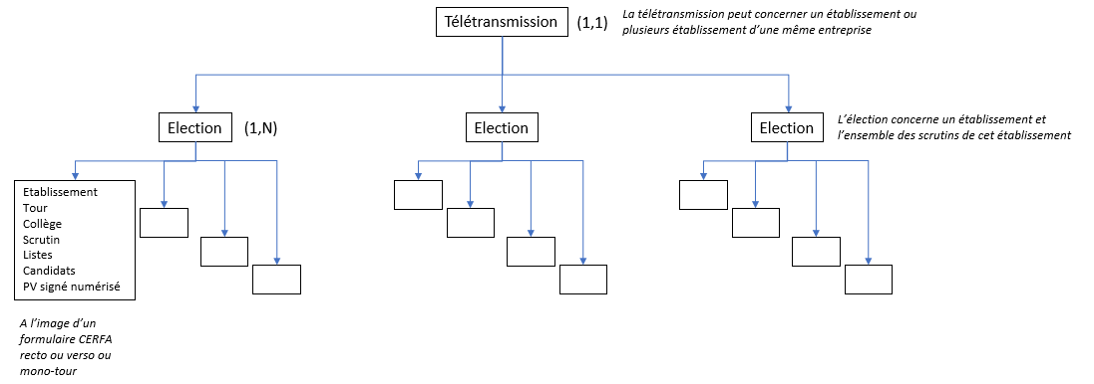

Rubriques et formats
Chaque rubrique a un identifiant et une nature identifiée comme suit :
X = alphanumérique
N = numérique (type quantité, montant, taux)
D = date (jj-mm-aaaa) comprise dans l’intervalle [date du jour moins 10 ans à date du jour]
H = heure minute (hh:mm)
T = date et heure (jj-mm-aaaa hh:mm:ss)
M = adresse courriel

Un champ json portant la valeur « null » est interprété de la même manière qu’un champ absent.
Exemple : { "champ1" : "A" , "champ2" : null , "champ3" : "C" } est équivalent à { "champ1" : "A" , "champ3" : "C" }

Le symbole décimal à utiliser est le point (non pas la virgule). Les nombres décimaux doivent respecter les contraintes suivantes :
Maximum 6 chiffres avant la virgule (partie entière)
Maximum 2 chiffres après la virgule (partie décimale)

Table des caractères autorisés
La table des caractères autorisés pour la valorisation des rubriques est un sous-ensemble de la table référencée UTF-8. Les caractères interdits apparaissent sur fond grisé.
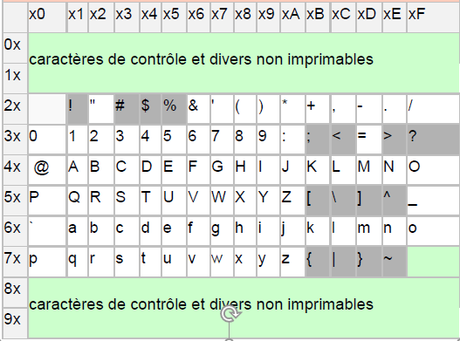

Représentation graphique du message

Cas 1 – télétransmission dotée d’au moins 1 élection sur 1 ou plusieurs collèges
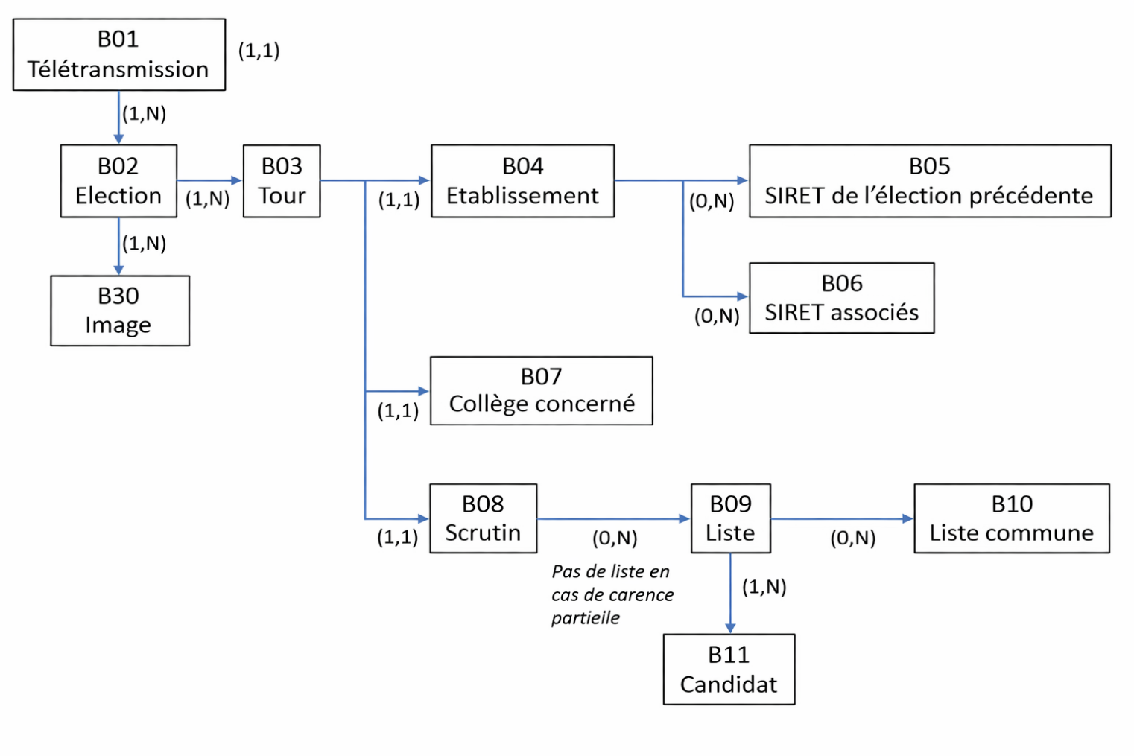
Uniquement pour le service de transmission des images

- Le message peut contenir une ou plusieurs élections CSE, c’est-à-dire les élections d’une entreprise comprenant plusieurs établissements.
- Une élection pour un établissement contient un ou deux tours de scrutin pour chacun des couples collèges/poste.
- En cas de carence pour un collège, pour un poste et pour un tour, il n’existera aucun bloc « Liste »
- En cas de carence totale pour tous les collèges, il n’existera aucun bloc « Liste » pour aucun des triplets collège/poste/tour (voir cas particulier « Carence pour tous les collèges »).

Cas 2 – télétransmission d’une carence sur tous les collèges
Le recours à une prestation de vote électronique appliquée à une carence totale pour tous les collèges peut se présenter dans le cas d’une opération d’élection pour une grande entreprise, au sein de laquelle figure l’élection pour un établissement où aucune liste syndicale ne s’est présentée.

A l’identique d’une élection tenue, le message est composé des blocs :

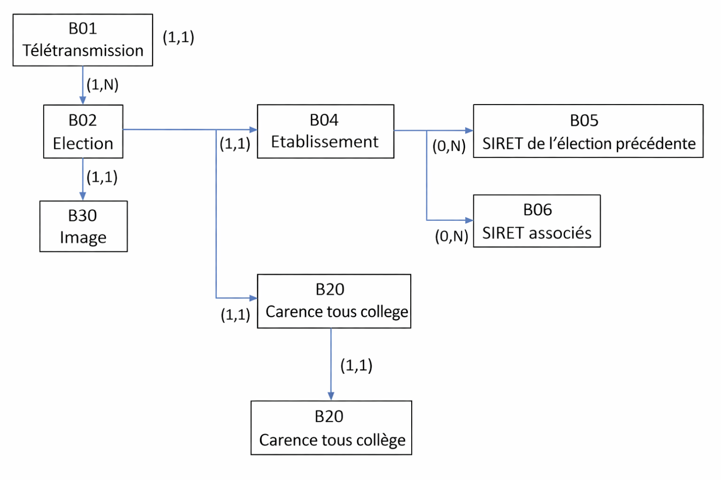
Uniquement pour le service de transmission des images
- Emetteur (B01) … Inchangé
- Election (B02) … Inchangé
- Etablissement (B04) … Inchangé
- Siret de la précédente élection (B05) … Inchangé
- Autres SIRET concernés par l’élection (B06) … Inchangé

Interfaces des services

Deux services sont disponibles :
- Le service d’envoi des données de résultats des élections nommé « envoi-données »
- Le service d’envoi des données et des images des PV des élections nommé « envoi-données-images »

URLs d’accès

Les urls d’accès aux services sont construites de la manière suivante :

- L’adresse du serveur, nommé par la suite <adresseServeur>
- Environnement de validation : https://teletransmission-hom.elections-professionnelles.travail.gouv.fr
- Environnement de production : https://teletransmission.elections-professionnelles.travail.gouv.fr

- Le label de la version du service, nommé par la suite <version>
- Version initiale (V1) : Aucun label
- Version n°2 (V2) : /V2

- Le label du service :
- Envoi des données d’élections : /collecte/envoi
- Envoi des données d’élections et des images des PV signés associés : /collecte/envoi-images

Ainsi, l’URL d’accès du service de transmission des données de résultats d’élections est la suivante : https://<adresseServeur>/collecte/envoi

Et l’URL d’accès du service de transmission des données de résultats d’élections et des images des PV signés correspondants est la suivante : https://<adresseServeur>/<version>/collecte/envoi-images , accessible uniquement à partir de la version V2.

Ci-dessous la liste exhaustive des URLs disponibles par environnement :

- Environnement de validation
- https://teletransmission-hom.elections-professionnelles.travail.gouv.fr/collecte/envoi
- https://teletransmission-hom.elections-professionnelles.travail.gouv.fr/V2/collecte/envoi
- https://teletransmission-hom.elections-professionnelles.travail.gouv.fr/V2/collecte/envoi-images

- Environnement de production
- https://teletransmission.elections-professionnelles.travail.gouv.fr/collecte/envoi
- https://teletransmission.elections-professionnelles.travail.gouv.fr/V2/collecte/envoi
- https://teletransmission.elections-professionnelles.travail.gouv.fr/V2/collecte/envoi-images

Requête
La requête utilise la méthode « POST ». Elle est complétée au niveau du corps d’un fichier JSON présentant les données de la télétransmission et des élections concernées.

TYPE | Méthode http : POST
Corps | Données de résultats d’élections au format JSON
Paramètres dans l’URL | - mailAccuseReception : Obligatoire, au format courriel : Adresse du destinataire du courriel d’accusé de réception de la télétransmission  - numTeletransmission : Obligatoire, numérique : 10 caractères

Le corps de la requête est constitué des blocs définis comme suit.

Bloc B01 « teletransmission »
Ce bloc est obligatoire.
Sa cardinalité est 1.
N° rubrique | Nom du champ | Champ | O/F | Nature | Type | Longueur
B01.001 | codeEnvoi | Code envoi du fichier : d'essai ou réel | O | X | [E|R] | [1,1]
B01.002 | nbElections | Nombre d’élections transmises | O | N | [0-9] | [3,3]
B01.003 | nbTours | Nombre de tours de scrutins | O | N | [0-9] | [3,3]
B01.004 | nomContactAccord | Nom de la personne ayant donné l’accord | O | X |  | [1,50]
B01.005 | prenomContactAccord | Prénom de la personne ayant donné l’accord | O | X |  | [1,50]
B01.006 | dateAccord | Date de l’accord pour la transmission | O | D
B01.007 | mailContactAccord | Courriel de la personne ayant donné l’accord | O | M |  | [1,100]
B01.008 | fonctionContactAccord | Fonction de la personne ayant donné l’accord | O | X |  | [1,50]
B01.009 | telContactAccord | Téléphone de la personne ayant donné l’accord | O | X | [0-9] | [10,10]
B.01.010 | ensembleDeElections | Liste des élections de la télétransmission |  | B02

Bloc B02 « Election »
Ce bloc est obligatoire. Sa cardinalité est 1 à N.
L’élection représente l’opération de vote complète, c’est-à-dire l’ensemble des tours (1er et 2ND) pour tous les collèges et tous les postes (Titulaire et Suppléants). Une élection est portée par un seul établissement (n° de SIRET) mais peut en concerner plusieurs (SIRET associés).
N° rubrique | Nom du champ | Champ | O/F | Nature | Type | Longueur
B02.001 | idElection | ID élection | O | N | [0-9] | [1,10]
B02.002 | institution | Code institution (CSE) | O | X | [CSE] | [1,3]
B02.003 | carenceTotale | Carence totale pour tous les collèges O/N  En cas de carence pour tous les collèges (CF chapitre 5), le champ contient ‘O’. | O | X | [O|N] | [1,1]
B02.004 | ensembleDeTours | Liste des tours de l’élection |  | B03
B02.005 | etablissement | Etablissement en cas de carence |  | B04
B02.006 | carenceTousColleges | Carence |  | B20
B02.007 | presenceAgentsPublic | Indicateur de la présence d’agents public dans le personnel inscrit de l’élection concernée | V1 : F  V2 : O | X | [O|N] | [1,1]
B02.008 | images | Liste des images des PV signés |  | B30

L’ID de l’élection est un numéro attribué par l’émetteur. Il est unique pour un émetteur. Cette donnée permet de vérifier que les données d’une élection ne font pas l’objet de plusieurs télétransmissions. En effet, si deux tours ont eu lieu dans l’élection, les données du 1er et du 2ND tours doivent être transmises dans la même télétransmission.
Rq : le N° SIRET n’est pas utilisable à ce niveau car il empêcherait la réception d’une élection partielle dont l’élection principale aurait déjà été télétransmise.

Bloc B03 « Tour »
Ce bloc est obligatoire. Sa cardinalité est 1 à N au sein d’une élection.
N° rubrique | Nom du champ | Champ | O/F |  | Nature | Type | Longueur
B03.004 | numeroChronoTour | N° chronologique du tour. (Les tours sont numérotés de 1 à N au sein d’une télétransmission et non pas au sein d’une élection)  (Obligatoire si l’élection est tenue) | O/F |  | N | [0-9] | [1,4]
B03.005 | etablissement |  |  |  | B04
B03.006 | college |  |  |  | B07
B03.007 | scrutin |  |  |  | B09

Bloc B04 « Etablissement »
Ce bloc est obligatoire. Sa cardinalité est 1 au sein de l’élection.
N° rubrique | Nom du champ | Champ | O/F | Nature | Type | Longueur
B04.001 | numeroSiret | SIRET (il s’agit du SIRET principal. Il ne doit pas être repris dans le bloc B06) | O | N | [0-9] | [14,14]
B04.002 | raisonSociale | Raison sociale | O | X |  | [1,100]
B04.003 | adresse | Adresse | O | X |  | [1,38]
B04.004 | adresseCompl | Complément | F | X |  | [1,38]
B04.005 | codePostal | Code postal | O | X |  | [5,5]
B04.006 | ville | Ville | O | X |  | [1.32]
B04.007 | nomContactEtablissement | Nom du contact de l’établissement | O | X |  | [1,50]
B04.008 | prenomContactEtablissement | Prénom du contact de l’établissement | O | X |  | [1,50]
B04.009 | fonctionContactEtablissement | Fonction du contact de l’établissement | F | X |  | [1,50]
B04.010 | telContactEtablissement | Téléphone du contact de l’établissement | F | X | [0-9] | [10,10]
B04.011 | mailContactEtablissement | Courriel du contact de l’établissement | O | M |  | [1,100]
B04.012 | ensembleDeSiretPrecedents | Liste des siret précédents |  | B05
B04.013 | ensembleDeSiretConcernes | Liste des siret concernés |  | B06

Bloc B05 « SIRET déclarés lors de l’élection précédente »
Ce bloc est facultatif. Sa cardinalité est [0,N].
N° rubrique | Nom du champ | Champ | O/F | Nature | Type | Longueur
B05.001 | siretPrecedent | SIRET | O | X | [0-9] | [14,14]

Bloc B06 « SIRET des autres établissements concernés par l’élection »
Ce bloc est facultatif. Sa cardinalité est [0,N].
N° rubrique | Nom du champ | Champ | O/F | Nature | Type | Longueur
B06.001 | siretConcerne | SIRET | O | X | [0-9] | [14,14]

Bloc B07 « Collège »
Lorsque l’élection est tenue (B02.003 = N), ce bloc est obligatoire et sa cardinalité est (1, 1).
Lorsque l’élection n’est pas tenue, ce bloc est absent.
N° rubrique | Nom du champ | Champ | O/F | Nature | Type | Longueur
B07.001 | nbColleges | Nombre total de collèges dans l’élection | O | N | [1|2|3|4|5|6|7|8|9] | [1,1]
B07.002 | denoCollege | Dénomination du collège : | O | X | 01 = 1er collège, 02 = 2ème collège,  03 = 3ème collège, 04 = autre collège, 05 = collège unique | [2,2]
B07.003 | compoOuvriers | Composition ouvriers | F | X | O/N | [1,1]
B07.004 | compoEmployes | Composition Employés | F | X | O/N | [1,1]
B07.005 | compoTechniciens | Composition Techniciens | F | X | O/N | c
B07.006 | compoAgentsMaitrise | Agents de maitrise | F | X | O/N | [1,1]
B07.007 | compoIngenieurs | Composition ingénieurs | F | X | O/N | [1,1]
B07.008 | compoCadres | Composition cadres | F | X | O/N | [1,1]
B07.009 | compoAutre | Autre composition | F | X | O/N | [1,1]
B07.010 | compoAutreLibelle | Libellé autre composition | O/F | X | Obligatoire si B07.009 = ‘O ‘ | [1,50]
B07.011 | idcc | IDCC | O | N | [0-9] | [4,4]
B07.012 | dureeMandat | Durée du mandat (en année ou en mois suivant la valeur du champ B07.013 uniteDureeMandat)  Domaines de valeurs acceptées :  [1 à 4] si durée en années  [1 à 48] si durée en mois | O | N | [0-9] | [1,2]
B07.013 | uniteDureeMandat | Unité de la durée du mandat | O | X | [A|M] | [1,1]
B07.014 | datePrecedentScrutin | Date du précédent scrutin | F | D
B07.015 | nbSieges | Nombre de sièges à pourvoir dans le collège | O | N | [0-9] | [1,3]
B07.016 | precedentScrutinAnnule | Ce champ permet d’indiquer si le scrutin fait suite à une décision de justice annulant un précédent scrutin. | V1 : F  V2 : O | X | O/N | O/N
B07.017 | dateElectionAnnulee | Date du scrutin annulé par décision de justice. Ce champ est obligatoire si le champ ci-dessus (B07.016 precedentScrutinAnnule) est renseigné à la valeur « O ». A contrario, ce champ ne doit pas être renseigné si le champ ci-dessus (B07.016 precedentScrutinAnnule) est renseigné à la valeur « N » ou non renseigné. | O/F | D
B07.018 | natureDuPersonnel | Deux situations possibles :  1- L’élection concerne des salariés de droit privé uniquement, le champ B02.007 presenceAgentsPublic de l’objet Election a été renseigné à N. Dans ce cas, ce champ B07.018 natureDuPersonnel ne doit pas être renseigné.  2- L’élection concerne des salariés de droit privé et des agents publics, le champ B02.007 presenceAgentsPublic de l’objet Election a été renseigné à O. Dans ce cas, ce champ B07.018 natureDuPersonnel est obligatoire et doit porter la valeur :  MIXTE si le PV reprend le résultat du décompte des voix des salariés de droit privé et des agents publics.  PRIVE si le PV reprend le résultat du décompte des voix des salariés de droit privé uniquement | O/F | X | [PRIVE|MIXTE] | [5,5]
B07.019 | urnesSeparees | Comme pour B07.018 natureDuPersonnel si :  presenceAgentsPublic = O => champ obligatoire  presenceAgentsPublic = O => champ interdit | O/F | X | O/N | [1,1]
B07.020 | nbAgentsPublics | Comme pour B07.018 natureDuPersonnel si :  presenceAgentsPublic = O => champ obligatoire  presenceAgentsPublic = O => champ interdit | O/F | X | O/N | [1,1]
B07.021 | nbSalariesPrives | Comme pour B07.018 natureDuPersonnel si :  presenceAgentsPublic = O => champ obligatoire  presenceAgentsPublic = O => champ interdit | O/F | X | O/N | [1,1]

Bloc B08 « Scrutin »
Lorsque l’élection est tenue (B02.003 = N), ce bloc est obligatoire et sa cardinalité est (1, 1) au sein du tour.
Lorsque l’élection n’est pas tenue, ce bloc est absent.
N° rubrique | Nom du champ | Champ | O/F | Nat. | Type | Longueur
B08.001 | poste | Poste (Obligatoire si l’élection est tenue) (T= Titulaire, S = Suppléant) | O/F |  | X | [T|S]
B08.002 | tour | N° du tour (Obligatoire si l’élection est tenue) | O/F |  | X | [1|2]
B08.003 | electionPartielleComplete | Scrutin de type élection partielle ou complète | O | X | [P|C] | [1,1]
B08.004 | carenceCandidature | Carence de candidature | O | X | [O|N] | [1,1]
B08.005 | dateOuvertureScrutin | Date d’ouverture du scrutin | O | D
B08.006 | heureOuvertureScrutin | Heure d’ouverture du scrutin | O | H
B08.007 | dateClotureScrutin | Date clôture du scrutin | O | D
B08.008 | heureClotureScrutin | Heure de clôture du scrutin | O | H
B08.009 | nbListes | Nombre de listes | O | N | [0-9] | [1,2]
B08.010 | nbInscrits | Nombre d’inscrits | O | N | [0-9] | [1,6]
B08.011 | nbVotants | Nombre de votants (absent en cas de carence de candidature : B08.002 = 0) | O/F | N | [0-9] | [1,6]
B08.012 | nbBlancsNuls | Bulletins blancs ou nuls | O/F | N | [0-9] | [1,6]
B08.013 | nbSve | SVE | O/F | N | [0-9] | [1,6]
B08.014 | quorumAtteint | Quorum atteint O/N (obligatoire au 1er tour y compris en cas de carence partielle, à ne pas renseigner au 2nd tour) | O/F | X | [O|N] | [1,1]
B08.015 | quorumValeur | Valeur du quorum (obligatoire au 1er tour y compris en cas de carence partielle (0), à ne pas renseigner au 2nd tour) | O/F | N | N6 et 2 décimales
B08.016 | quotientElectoral | Quotient électoral  Au premier tour :  En cas de quorum atteint ("quorumAtteint" : "O") => Le quotient électoral est requis  En cas de quorum non atteint ("quorumAtteint" : "N") => Le quotient électoral ne doit pas être renseigné  Au second tour :  En cas de candidature ("carenceCandidature" : "N") => Le quotient électoral est requis  En cas de carence de candidature ("carenceCandidature" : "O") => Le quotient électoral ne doit pas être renseigné | O/F | N | N6 et 2 décimales
B08.017 | numeroPv | Numéro du PV | O | X |  | [14,14]
B08.018 | nbPagesPv | Nombre de pages du PV | O | N | [0-9] | [1,99]
B08.019 | ensembleDeListes | Liste des listes du scrutin |  | B09

Bloc B09 « Liste »
Ce bloc est facultatif. Sa cardinalité est (0,N).
Il est absent si l’élection n’est pas tenue (B02.003 = O) ou en cas de carence de candidature pour le collège (B08.002 = O)
N° rubrique | Nom du champ | Champ | O/F | Nat. | Type | Longueur
B09.001 | nomSyndicOuListeComm | Nom du syndicat ou de la liste commune (colonne 2a) | O | X |  | [1,50]
B09.002 | listeCommuneIndicateur | Indicateur de liste commune O/N | O | X | [O|N] | [1,1]
B09.003 | organisationSyndic | Organisation syndicale d’affiliation (colonne 2b)  Absent au premier tour en cas de liste commune  Absent au second tour | F | X |  | [1,50]
B09.004 | nbBulletinsListe | Nombre de bulletins valables recueillis par chaque liste (3) | O | N | [0-9] | [1,6]
B09.005 | nbVoixListe | Total des voix recueillies par les candidats de chaque liste (5).  V2 : A ne pas renseigner au 1er tour en cas de quorum non atteint | V1 : O  V2 : O/F | N | [0-9] | [1,6]
B09.006 | nbCandidats | Nombre de candidats présentés par chaque liste (6).  V2 : A ne pas renseigner au 1er tour en cas de quorum non atteint | V1 : O  V2 : O/F | N | [0-9] | [1,3]
B09.007 | moyenneVoixListe | Moyenne des voix de chaque liste (7).  V2 : A ne pas renseigner au 1er tour en cas de quorum non atteint | V1 : O  V2 : O/F | N | N6 et 2 décimales
B09.008 | nbSiegesListe | Nombre de sièges attribués selon la règle du quotient (8).  V2 : A ne pas renseigner au 1er tour en cas de quorum non atteint | V1 : O  V2 : O/F | N | [0-9] | [1,6]
B09.009 | rapportSiege1 | Attribution du 1er siège restant à pourvoir selon la règle de la plus forte moyenne (9) | F | N | N6 et 2 décimales
B09.010 | rapportSiege2 | Attribution du 2ème siège restant à pourvoir selon la règle de la plus forte moyenne (10) | F | N | N6 et 2 décimales
B09.011 | rapportSiege3 | Attribution du 3ème siège restant à pourvoir selon la règle de la plus forte moyenne (11) | F | N | N6 et 2 décimales
B09.012 | nbElusListe | Nombre d’élus par liste (13).  V2 : A ne pas renseigner au 1er tour en cas de quorum non atteint | V1 : O  V2 : O/F | N | [0-9] | [1,3]
B09.013 | numOrdreListe | Numéro d’ordre de la liste au sein du PV (ordre chronologique commençant à 1) | O | N | [0-9] | [1,2]
B09.014 | ensembleDeListesCommune | Liste des listes commune déclarées pour la liste |  | B10
B09.015 | ensembleDeCandidats | Liste des candidats de la liste |  | B11

Bloc B10 « Liste commune »
Le bloc est obligatoire au 1er tour seulement si le champ « Indicateur de liste commune O/N » est positionné à OUI (B09.002=O)
Il existe un bloc pour chaque liste commune figurant dans B09.
N° rubrique | Nom du champ | Champ | O/F | Nature | Type | Longueur
B10.001 | nomListeCommune | Nom de la liste commune  (Même valeur que B09.001) | O | X |  | [1,50]
B10.002 | nomSyndicEntente | Nom du syndicat composant l’entente | O | X |  | [1,50]
B10.003 | organisationSyndicEntente | Nom de l’organisation syndicale d’affiliation | O | X |  | [1,50]
B10.004 | pourcentageRepartition | Répartition des suffrages | O | N | N3 et 2 décimales  Exemples :  50,00 (avec 2 listes)  33,33 (avec 3 listes)  100 et zéro

Bloc B11 « Candidat »
Le bloc est obligatoire en cas de présence du bloc B09
A noter : le nom et le prénom du candidat ne doivent pas être transmis à l’administration dans la requête.

N° rubrique | Nom du champ | Champ | O/F | Nature | Type | Longueur
B11.003 | sexeCandidat | Sexe | F | X | [H|F] | [1,1]
B11.004 | nbVoixCandidat | Nombre de voix obtenues par le candidat (4) | O | N | [0-9] | [1,6]
B11.005 | candidatElu | Elu.  V2 : A ne pas renseigner au 1er tour en cas de quorum non atteint | V1 : O  V2 : O/F | X | [O|N|A]  Le code A correspond au cas d’égalité parfaite et signifie « avis bureau de vote nécessaire » | [1,1]
B11.006 | numOrdreCandidat | Numéro d’ordre du candidat dans la liste syndicale B09 (ordre chronologique commençant à 1) | O | N | [0-9] | [1,2]

Bloc B30 « image »
A noter : le nom et le prénom du candidat ne doivent pas être transmis à l’administration dans la requête.

N° rubrique | Nom du champ | Champ | O/F | Nature | Type | Longueur
B30.001 | numeroChronoImage | N° chronologique de l’image. (Les images sont numérotés de 1 à N au sein d’une élection et non pas au sein d’une télétransmission) | O |  | N | [0-9]
B30.002 | data | Résultat de l’encodage du fichier PDF représentant le PV signé encodé en base 64 | O | X

Bloc B20 « Carence pour tous les collèges »
Ce bloc est facultatif. Sa cardinalité est (0,1).

Ce bloc est obligatoire si l’élection n’est pas tenue (B02.003 = O).

N° rubrique | Nom du champ | Champ | O/F | Nature | Type | Longueur
B20.001 | idccCarence | IDCC | O | N | [0-9] | [4,4]
B20.002 | nbInscritsCarence | Nombre d’électeurs inscrits | O | N | [0-9] | [1,6]
B20.003 | dureeMantdatCarence | Durée du mandat (en année ou en mois suivant la valeur du champ B20.023 uniteDureeMandat)  Domaines de valeurs acceptées :  [1 à 4] si durée en années  [1 à 48] si durée en mois | O | N | [0-9] | [1,2]
B20.004 | dateInformationCarence | Date d’information des salariés | O | D
B20.005 | datePrevueCarence | Date prévue de l’élection | O | D
B20.007 | dateInvitationNegoCarence | Date d’invitation de négociation (si l’entreprise emploie plus de 20 salariés) | O/F | D
B20.008 | datePremiereReunionCarence | Date de la 1ère réunion de négociation (si l’entreprise emploie plus de 20 salariés) | O/F | D
B20.009 | datePremierTourCarence | Date d’organisation du 1er tour | O | D
B20.010 | dateSecondTourCarence | Date d’organisation du 2nd tour | O | D
B20.011 | dateSignatureCarence | Date de signature du PV | F | D
B20.012 | lieuSignatureCarence | Lieu de signature du PV | F | X |  | [1,50]
B20.020 | numeroPvCarence | Numéro du PV | O | X |  | [14,14]
B20.021 | nbPagesPv | Nombre de pages du PV | O | N | [0-9] | [1,99]
B20.023 | uniteDureeMandat | Unité de la durée du mandat | O | X | [A|M] | [1,1]

Réponse
En sortie du service web, la réponse est composée :
- Un code retour https : voir liste des codes retour de la documentation référencée au paragraphe : Protocole d'échange
- Un accusé de réception électronique sous forme d’un message JSON défini ci-après et contenant le code retour lié au statut de la télétransmission
- Un ou plusieurs codes retour métier pour chaque rubrique et/ou champ en erreur

Bloc B50 « Accusé de réception – télétransmission acceptée »
A réception d’une télétransmission, la plateforme de télécollecte du ministère vérifie l’exploitabilité des données. Que la télétransmission soit acceptée ou refusée, un accusé de réception électronique est transmis en retour sous forme d’un message JSON en mode synchrone.
Sa cardinalité est 1.

N° rubrique | Nom du champ | Champ | O/F | Nature | Type | Longueur
 | numeroAccuse | N° d’accusé de réception de la plateforme | O | N | [0-9] | [1,10]
 | numeroTeletransmission | N° de télétransmission de l’émetteur | O | N | [0-9] | [1,10]
 | dateReception | Date et heure de réception | O | T
 | codeEnvoi | Code envoi du fichier d'essai ou réel | O | X | [E|R] | [1,1]
 | nbElectionsRecues | Nombre total d’élections reçues | O | N | [0-9] | [3,3]
 | nbToursRecus | Nombre total de tours d’élections reçus | O | N | [0-9] | [3,3]
 | codeRetour | Code retour (00 = accepté, 50=partiel, 99 = rejeté) | O | N | [0-9] | [2,0]
 | ensembleDeMotifsDeRejet | Liste des motifs de rejet |  | B51

Si la télétransmission est rejetée, les rubriques de totalisation (établissements et tours d’élection) peuvent contenir zéro, selon la nature du rejet.

Bloc B51 « Accusé de réception – Motifs de rejets »
Description du bloc
Sa cardinalité est (0 à N). Ce bloc n’est présent qu’en cas de rejet de la télétransmission (code retour = 99)

N° rubrique | Nom du champ | Champ | O/F | Nature | Type | Longueur
B51.001 | idElection | ID élection | F
B51.002 | numeroChronoTour | N° chronologique du tour | F | N | [0-9]
B51.003 | rubriqueConcernee | Code bloc ou rubrique erroné | F
B51.004 | codeErreur | Code erreur (voir tableau) | O
B51.005 | Commentaire | Valeur erronée, commentaire | F

NB : le doublon technique est détecté sur la base de deux hash identiques de l’ensemble du message.

Si les données erronées portent sur les blocs B01 ou si le bloc B02 est absent, les rubriques B51.003 et 004 sont absentes
Si les données erronées portent sur les blocs B02 ou si le bloc B03 est absent, la rubrique B51.003 est absente.

Dans les autres cas, la localisation de l’anomalie est donnée par le triplet : N° de télétransmission, ID élection et n° chronologique du tour.

Exemples :
N° télé.  B51.001 | N° Election  B51.002 | N° du tour  B51.003 | Code erreur  B51.005 | Code bloc/ rubr.  B51.004 | Commentaire  B51.006
 |  |  | 50 |  | Fichier vide
1235 |  |  | 51 |  | Télétransmission déjà reçue (doublon technique)
 |  |  | 52 |  | Structure non reconnaissable
1523 |  |  | 01 | B02 | Bloc B02 absent de la télétransmission N° 1523
1523 | 2508 | 2 | 04 | B06.005

Codification des erreurs de B51.005
01 | Absence d’un bloc obligatoire
02 | Absence d’une rubrique obligatoire
04 | Structure incorrecte d’une rubrique (Longueur, nature X, N, D, H, T, M, I ..)
05 | Respect du domaine de valeurs
06 | Plusieurs SIRET différents déclarés dans une même élection CSE
38 | Numéro chrono de tour « numeroChronoTour » B03.004 en double
39 | Id élection déjà reçue
40 | Code émetteur inconnu
41 | Emetteur non autorisé à émettre
42 | Emetteur non autorisé à émettre en production
43 | L’émetteur émet vers la plateforme de test avec un code envoi de = production (B01.002 = « P»)
44 | L’émetteur émet vers la plateforme de production avec un code envoi de = test (B01.002 = « T »)
45 | Paramètres d’appel absents (N° de télétransmission)
46 | Paramètres d’appel absents (Email contact accord)
47 | Paramètres d’appel erronés (Email contact accord)
48 | Numéro de PV déjà reçu
49 | Numéro de télétransmission déjà reçue
50 | Fichier vide
52 | Contenu non reconnaissable
53 | Télétransmission déjà reçue (doublon technique)
54 | Limite de capacité du message atteinte
55 | Fichier transmis non .PDF
60 | Champ / bloc à ne pas renseigner
65 | Le mail passé en paramètre est différent du champ « mailContactAccord » B01.007
66 | Valeur non vraisemblable
80 | Erreur technique – données non enregistrées
90 | Erreur technique - Un problème est survenu lors du traitement des images de PV
91 | La chaine de caractères (base64) représentant le fichier PDF est vide ou nulle
92 | La chaine de caractères représentant le fichier PDF n'est pas correctement encodée en base64
93 | Nombre d’images reçues différent du nombre d’images attendues
94 | Anomalie dans le PDF reçu (voir message spécifique)
95 | Le ou les qrcodes reçus ne correspondent pas aux qrcodes attendus

